https://historielab.dk/til-undervisningen/kildebank/vestindienkildebank-2/kongen-og-kolonierne/

Fra hvid til sort slaveri
Ludewig Ferdinand Rømer, som var handelsmand på Guineas kyst i Vestafrika o. 1750, fortæller her om den danske handel med afrikanske slaver.

Kilde:
”…. Europæerne tænkte i begyndelsen, at de folk, de sendte til Vestindien, skulle være der, ligesom bønder her, for at dyrke jorden. Men de fandt, at europæerne ved forandring af klima, også havde forandret deres natur, og at de ved hårdt arbejde i det varme klima døde som fluer, og dermed ville al deres umage og alle udgifter være forgæves (…)
Slaverne på Guineas kyst var på den tid et godt køb. Europæerne kunne for en kniv, et spejl, og andre små ligegyldigheder, købe en slave af de sorte, som i de tider var misdædere [grove forbrydere] og dømte fra livet [dødsdømte].
Plantageejerne i Vestindien fik lidt efter lidt smag for, at det var bedre at lade de sorte arbejde for sig, end selv at gøre det, og at de mennesker, som var fødte i det varme klima, kunne holde det bedre ud end dem selv.
Dette blev da anledningen til den store (…) [slavehandel]….”
Klik på billedet for at se en større version i en ny fane.
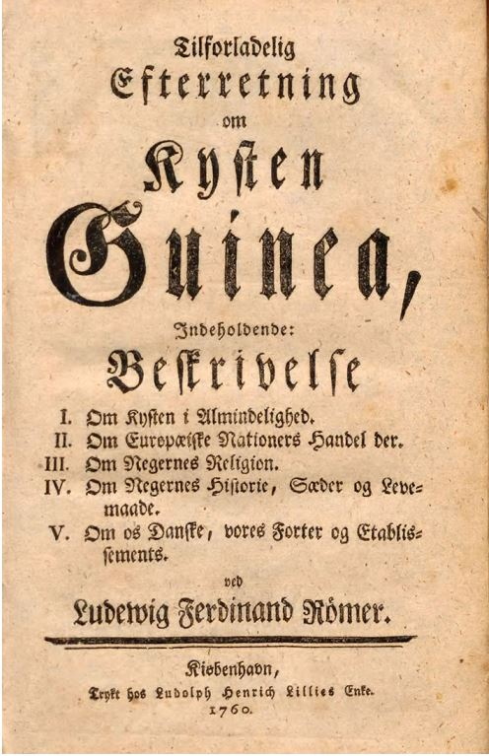
Billede af forsiden af den originale bog. Billedet er lånt fra Rigsarkivet.

Kilden er et bearbejdet uddrag af: Rømer, Ludewig Ferdinand, ”Tilforladelige Efterretning om Negotien paa Kysten Guinea, Af hvilke Nationer den drives, og paa hvilken Maade den er indretted af enhver Nation især, tilligemed Uforgribelige Betænkninger, Hvorledes vor Negotie derhen og til Vestindien, bedre kunde indrettes”, Kiøbenhavn, 1756.

